|  |  |  |
| --- | --- | --- |
|  | SUBPROGRAMA 121 “FORMACIÓN DE PROFESORES”  Acuse de documentos para REINGRESO  Vigente para el Semestre 2023/1 | FACULTAD DE QUÍMICA  SECRETARÍA GENERAL  DEPARTAMENTO DE  SUPERACIÓN ACADÉMICA  Tels: 55-56-22-37-10,  55-56-22-35-18 |

|  |  |  |  |  |  |  |  |
| --- | --- | --- | --- | --- | --- | --- | --- |
| Departamento Académico: | |  | | | | | |
| Nombre de la Asignatura: | |  | | | | Clave |  |
| Candidato (apellidos, nombre): | | |  | | | | |
| Teléfono casa: |  | | | Teléfono celular |  | | |
| e-mail: |  | | | | | | |
| Tutor(es): |  | | | | | | |

INDICACIONES:

|  |  |
| --- | --- |
| 1. Presentar ORIGINAL Y COPIA de este acuse. 2. USAR COMPUTADORA para el llenado de los formatos. 3. Los trámites se realizan por el INTERESADO. | 1. Los resultados aparecerán publicados UNA SEMANA antes del inicio del semestre 2023/1. |

|  |  |  |
| --- | --- | --- |
| DOCUMENTOS PARA CONTRATO DE REINGRESO | | uso exclusivo del DSA |
| **01** | Solicitud debidamente llenada y con las firmas correspondientes. | ( ) |
| **02** | Programa(s) Académico(s) de trabajo semestral(es) con firma de los interesados**DESTACANDO EL OBJETIVO** implicado para el logro de la formación inicial en la Docencia y **LA CALENDARIZACIÓN** de estas actividades. En asignaturas teórico-prácticas se debe presentar uno para cada modalidad. | ( ) |
| **03** | Formato de compromisos firmado por los involucrados. | ( ) |
| **04** | Formato de Autorización de uso de la imagen personal (llenado y firmado) | ( ) |
| **05** | Propuesta de reingreso **ELABORADA POR EL DEPARTAMENTO ACADÉMICO**, en el formato oficial (original blanco, copias azul y rosa) | ( ) |
| **06** | **PARA ESTUDIANTES O PASANTES** original y copia de constancia actualizada de estudios de licenciatura. | ( ) |
| **PARA TITULADOS SIN ESTUDIO DE POSGRADO.** Dos copias del título o en su caso dos copias del acta de examen profesional. | ( ) |
| **PARA ESTUDIANTES DE POSGRADO.** Dos copias del título de licenciatura y una copia de constancia del posgrado con mínimo 8.5 de promedio. | ( ) |
| **07** | Formato de actualización de datos personales. (Solicitarlo en CAPA, sótano del edificio A) | ( ) |
| 08 | 2 fotografías tamaño infantil a color, fondo blanco y con el nombre al reverso. | ( ) |
| 09 | Dos fotocopias o impresiones de la CURP de la Secretaría de Gobernación**, con el nuevo formato donde aparece en colores la bandera mexicana**. | ( ) |
| 10 | Tres fotocopias de **IDENTIFICACIÓN**: credencial del IFE/INE Pasaporte, Cédula Profesional o Servicio Militar. | ( ) |
| 11 | Dos fotocopias del comprobante de domicilio: **AGUA, PREDIAL, CFE, o TELEFONÍA FIJA (no celular)** que coincida con la dirección indicada en el *Curriculum vitae*. | ( ) |
| 12 | Dos fotocopias de la CONSTANCIA DE SITUACIÓN FISCAL CON ALTA EN HACIENDA BAJO EL RÉGIMEN DE SUELDOS Y SALARIOS. | ( ) |

|  |  |  |  |
| --- | --- | --- | --- |
| 1er sem. de participación Asignatura y clave |  | Depto.: |  |

|  |  |  |
| --- | --- | --- |
| Recibió (sello y firma) |  | Entregó (nombre y firma) |

|  |  |  |
| --- | --- | --- |
|  | SUBPROGRAMA 121 “FORMACIÓN DE PROFESORES”  Solicitud de REINGRESO  Vigente para el Semestre 2023/1 | FACULTAD DE QUÍMICA  SECRETARÍA GENERAL  DEPARTAMENTO DE  SUPERACIÓN ACADÉMICA  Tels: 55-56-22-37-10,  55-56-22-35-18 |

|  |  |  |  |  |  |  |  |  |  |  |  |  |  |  |  |  |  |  |  |  |  |  |  |  |  |  |  |  |  |  |  |  |  |  |  |  |  |  |  |  |  |  |  |  |  |  |  |  |
| --- | --- | --- | --- | --- | --- | --- | --- | --- | --- | --- | --- | --- | --- | --- | --- | --- | --- | --- | --- | --- | --- | --- | --- | --- | --- | --- | --- | --- | --- | --- | --- | --- | --- | --- | --- | --- | --- | --- | --- | --- | --- | --- | --- | --- | --- | --- | --- | --- |
| Fecha: | | |  | | | | | | | | |  | | | | | | | | | | | | | | | | | | | | | | | | | | | | | | | | | | | | |
| Departamento Académico: | | | | | | | | | |  | | | | | | | | | | | | | | | | | | | | | | | | | | | | | | | | | | | | | | |
| Asignatura para el 2023/1 | | | | | | | | | |  | | | | | | | | | | | | | | | | | | | | | | Clave Asign. | | | | | | | | | | | | |  | | | |
|  | | | | | | | | | | | | | | | | | | | | | | | | | | | | | | | | | | | | | | | | | | | | | | | | |
| **CANDIDATO** | | | | | | | | | | | | | | | | | | | | | | | | | | | | | | | | | | | | | | | | | | | | | | | | |
| Nombre del Candidato (comenzando por los apellidos): | | | | | | | | | | | | | | | | | | | | | | | | | | | | | | | | | | | | | | | | | | | | | | | | |
|  | | | | | | | | | | | | | | | | | | | | | | | | | | | | | | | | | | | | | Firma | | | | |  | | | | | | |
| Teléfono casa: | | | | |  | | | | | | | | | | | Celular: | | | | | | | | | |  | | | | | | | | | | Otro: | | | |  | | | | | | | | |
| e-mail: | | | | |  | | | | | | | | | | | | | | | **@** | | |  | | | | | | | | | | | | | | | | | | | | | | | | | |
| No. de cuenta: | | | | | | | | |  | | | | | RFC: | | | | | | |  | | | | | | | | CURP: | | | | |  | | | | | | | | | | | | | | |
|  | | | | | | | | | | | | | | | | | | | | | | | | | | | | | | | | | | | | | | | | | | | | | | | | |
| **DATOS DE LICENCIATURA:** | | | | | | | | | | | | | | | | | | | | | | | | | | | | | | | | | | | | | | | | | | | | | | | | |
| Licenciatura en: | | | |  | | | | | | | | | | | | | | | | | | Escuela o Facultad: | | | | | | | |  | | | | | | | | | | | | | | | | | | |
| UNAM | Si (  ) | | | | | No (  ) | | | | | % Créditos: | | | | | | | |  | | | | | | | | Promedio: | | | |  | | | | | | | | Titulado: | | | | | Si (  ) | | | No (  ) | |
|  | | | | | | | | | | | | | | | | | | | | | | | | | | | | | | | | | | | | | | | | | | | | | | | | |
| **DATOS DE POSGRADO:** | | | | | | | | | | | | | | | | | | | | | | | | | | | | | | | | | | | | | | | | | | | | | | | | |
| Maestría (  ) Doctorado (  ) | | | | | | | | | | | | | | | Área | | |  | | | | | | | | | | | | | | | | | | | | | | | | | | | | | | |
|  | | | | | | | | | | | | | | | | | | | | | | | | | | | | | | | | | | | | | | | | | | | | | | | | |
| **BECA U OTRO APOYO ECONÓMICO** | | | | | | | | | | | | | | | | | | | | | | | | | | | | | | | | | | | | | | | | | | | | | | | | |
|  | | | | | | | | | | | | | | | | | | | | | | | | | | | | | | | | | | | | | | | | | | | | | | | | |
| Actualmente tiene Beca u otro apoyo: | | | | | | | | | | | | | | Sí (  ) | | | No (  ) | | | | | | | Piensa pedirla el próximo semestre: | | | | | | | | | | | | | | | | | Sí (  ) | | | | | No (  ) | | |
| En caso de **Sí** indicar institución y concepto: | | | | | | | | | | | | | | | | | | | | | | | | |  | | | | | | | | | | | | | | | | | | | | | | | |
| ¿Existe contraposición con la contratación para este Subprograma? | | | | | | | | | | | | | | | | | | | | | | | | | | | |  | | | | | | | | | | | | | | | | | | | | |
|  | | | | | | | | | | | | | | | | | | | | | | | | | | | | | | | | | | | | | | | | | | | | | | | | |
| **TUTORES (Verificar el tipo de asignatura, si es teórico-práctica, sólo teórica o sólo experimental)** | | | | | | | | | | | | | | | | | | | | | | | | | | | | | | | | | | | | | | | | | | | | | | | | |
| Nombre del(la) tutor(a) | | | | | | | |  | | | | | | | | | | | | | | | | | | | | | | | | | | | | | | Firma | | | | |  | | | | | |
| Teléfono(s): | |  | | | | | | | | | | | e-mail: | | | |  | | | | | | | | | | | | | | | | @ | |  | | | | | | | | | | | | | |
| Salón y horario: | | | | | | |  | | | | | | | | | | | | | | | | | | | | | | | | | | | | | | | | | Horas semanales: | | | | | | | |  |
| **PROBLEMAS:** | | | | | | | | | | | | | | | | | | | | | | | | | | | | | | | | | | | | | | | | | | | | | | | | |
| Nombre del(la) tutor(a) | | | | | | | |  | | | | | | | | | | | | | | | | | | | | | | | | | | | | | | Firma | | | | |  | | | | | |
| Teléfono(s): | |  | | | | | | | | | | | e-mail: | | | |  | | | | | | | | | | | | | | | | @ | |  | | | | | | | | | | | | | |
| Salón y horario: | | | | | | |  | | | | | | | | | | | | | | | | | | | | | | | | | | | | | | | | | Horas semanales: | | | | | | | |  |
| **LABORATORIO, PRÁCTICAS O EXPERIMENTAL:** | | | | | | | | | | | | | | | | | | | | | | | | | | | | | | | | | | | | | | | | | | | | | | | | |
| Nombre del(la) tutor(a) | | | | | | | |  | | | | | | | | | | | | | | | | | | | | | | | | | | | | | | Firma | | | | |  | | | | | |
| Teléfono(s): | |  | | | | | | | | | | | e-mail: | | | |  | | | | | | | | | | | | | | | | @ | |  | | | | | | | | | | | | | |
| Laboratorio y horario: | | | | | | |  | | | | | | | | | | | | | | | | | | | | | | | | | | | | | | | | | Horas semanales: | | | | | | | |  |

**________________________________**

Vo.Bo. JEFE DEL DEPARTAMENTO

**ANEXAR SÓLO LOS DOCUMENTOS INDICADOS EN EL ACUSE 2023/1**

|  |  |  |
| --- | --- | --- |
|  | SUBPROGRAMA 121 “FORMACIÓN DE PROFESORES”  Compromisos vigentes para REINGRESO  Semestre 2023/1 | FACULTAD DE QUÍMICA  SECRETARÍA GENERAL  DEPARTAMENTO DE  SUPERACIÓN ACADÉMICA  Tels: 55-56-22-37-10,  55-56-22-35-18 |

|  |  |
| --- | --- |
| **Fecha:** |  |

**COMPROMISOS**

**Conozco y acepto los lineamientos vigentes de este Subprograma**. En caso de que sea aprobada la solicitud para participar en el Subprograma 121 "Formación de Profesores" manifiesto mi compromiso de:

**TUTOR(ES)**

1.- **Asesorar y orientar personalmente** el trabajo que realice el Profesor en Formación (**PF**) para su Formación Académica, así como brindar todas las condiciones necesarias para cubrir la Formación Pedagógica (asistencia al curso taller, videograbación, revisión de ésta, diseño y aplicación del cuestionario de opinión a los estudiantes).

2.- **Notificar inmediatamente por escrito** al Departamento de Superación Académica **(DSA)** cualquier incidente o problema que afecte el desarrollo de sus actividades dentro del Subprograma, así como cambios, bajas o ausencias prolongadas de cualquiera de los involucrados.

3.- **Asistir** a todas las reuniones convocadas por el **DSA**, con relación a este Subprograma.

4.- **Entregar oportunamente** las evaluaciones requeridas por el **DSA**.

5.- **Garantizar que el PF posea los conocimientos necesarios** para participar en el Subprograma de acuerdo con el programa oficial de la materia en la que se forma. Para ello, el **PF** deberá aprobar el examen de conocimientos de la asignatura, al terminar el semestre de participación.

6.- **Apoyar las obligaciones contractuales** del Profesor en Formación.

#### Nombre y firma del Tutor o Tutores

|  |  |  |
| --- | --- | --- |
|  |  |  |

**PROFESOR EN FORMACIÓN**

1.- **Participar y propiciar la realización de** las actividades de formación **académica y pedagógica** programadas, de manera óptima.

2.- **Comunicar inmediatamente** al **DSA** cualquier problema con los tutores, así como cambios, bajas o ausencias prolongadas de cualquiera de los involucrados.

3.- **Asistir** a todas las reuniones convocadas por el **DSA**, con relación a este Subprograma.

4.- **Notificar inmediatamente por escrito** al **DSA**, en caso de suspender su participación en el Subprograma, así como las causas de esta suspensión.

5.- **No incurrir en causas especialmente graves de responsabilidad**, señaladas en el artículo 95 del Estatuto general de la UNAM.

6.- **No incurrir en actos contrarios a la disciplina universitaria,** de llevarlos a cabo se aplicará la sanción en términos de lo dispuesto en el Título Sexto del Estatuto General de la UNAM, independientemente de la responsabilidad civil o penal que pudiera derivarse de sus actos.

7.- **Cumplir con las obligaciones** de la contratación como Ayudante de Profesor, al ser aceptado en el programa.

**Nombre y firma del Participante**

|  |
| --- |
|  |

|  |  |
| --- | --- |
| **Sólo en caso de estar en posgrado recabar el VoBo y respaldo del Asesor, Tutor o Comité Tutorial del posgrado** | Nombre(s) y Firma(s) |

|  |  |  |
| --- | --- | --- |
|  | PROCESO DE SELECCIÓN DEL SUBPROGRAMA 121“FORMACIÓN DE PROFESORES”Datos de la Propuesta de Nombramiento parael SEMESTRE 2023/1 | FACULTAD DE QUÍMICA  SECRETARÍA GENERAL  DEPARTAMENTO DE  SUPERACIÓN ACADÉMICA  Tel: 55-56-22-37-10,  55-56-22-35-18 |

Es responsabilidad del candidato verificar que la información de la propuesta de nombramiento sea correcta. Esta hoja es una **GUÍA**, por lo que **NO DEBE** entregarse con la solicitud.

**.**

1. **Esta información deberá llenarla el responsable del Departamento Académico.**
2. **Verificar que es nuevo ingreso y caso especial de Ayudante de Profesor.**
3. **La contratación es por las horas a la semana, que sumen las horas de la asignatura y las 2 horas de actividades pedagógicas. El nivel depende de los créditos: para nivel “A” es menos del 100%, para el nivel “B” es 100% (De acuerdo con la constancia de estudios presentada al momento de hacer los trámites)**
4. **En justificación se pone Subprograma 121 y el periodo es de acuerdo con las indicaciones de la CAPA.**
5. **La distribución de horas sumará las indicadas en el punto 3.**
6. **Debe estar el nombre del IQ. León Coronado Mendoza como Jefe del Departamento de Superación Académica.**

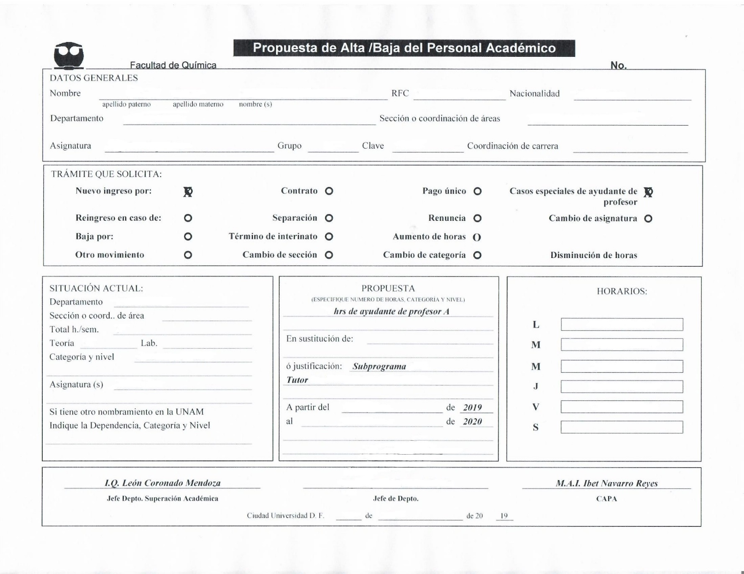

**1)**

**Poner RFC**

**Mexicana**

**Paterno Materno Nombre**

**Lo que corresponda**

**Departamento Académico**

(vigente del 27 de mayo al 14 de junio de 2019)

**####**

**Lo que corresponda**

**10**

**La asignatura seleccionada**

**2)**

**X**

**X**

**3)**

**5)**

**5 horas de Ayudante de Profesor A o B**

**10:00 a 11:30**

**4)**

**10:00 a 11:300**

**Subprograma 121**

**Nombre del Profesor Invitado**

**De acuerdo con las indicaciones oficiales de la CAPA**

**2020**

**2020**

**12:00 a 14:000**

**Nombre y firma del Jefe del Departamento Académico**

**6)**

**Día Mes**

**AUTORIZACIÓN DE USO DE LA IMAGEN PESONAL**

FACULTAD DE QUÍMICA

UNIVERSIDAD NACIONAL AUTÓNOMA DE MÉXICO

P R E S E N T E

Otorgo mi consentimiento libre, específico e informado a la Universidad Nacional Autónoma de México para captar, utilizar, difundir y reproducir mi imagen, con motivo de la participación en **EL SUBPROGRAMA 121 “FORMACIÓN DE PROFESORES** coordinado por el **IQ. LEÓN CORONADO MENDOZA, JEFE DEL DEPARTAMENTO DE SUPERACIÓN ACADÉMICA DE LA FACULTAD DE QUÍMICA**, a través de cualquier medio de comunicación, con fines educativos, de investigación o difusión cultural, en términos del primer párrafo del artículo 20 de la Ley General de Protección de Datos Personales en Posesión de Sujetos Obligados.

Igualmente, otorgo mi autorización voluntaria y gratuita a la Universidad para que mi imagen sea divulgada, publicada, comunicada, ejecutada o representada públicamente, distribuida y reproducida, sin fines de lucro, en cualquier soporte material, vía electrónica o cualquier medio conocido o por conocerse, de conformidad en los artículos 86, 87 y 88 de la Ley Federal del Derecho de Autor; en el mismo sentido autorizo que los contenidos o materiales presentados en el evento sean divulgados y publicados, exclusivamente para los fines anteriormente señalados.

Finalmente, el presente consentimiento y autorización no está sometido a plazo temporal o restringido a algún ámbito geográfico; no obstante, me hago sabedor de que puedo ejercer mis derechos ARCO, particularmente a oponerme o cancelarla cuando así convenga a mis intereses, a través de la Unidad de Transparencia de la Universidad Nacional Autónoma de México, con domicilio en lado Norponiente del Circuito Estadio Olímpico sin número, a un costado del Anexo de la Facultad de Filosofía y Letras, Ciudad Universitaria, Alcaldía Coyoacán, C.P. 04510, Ciudad de México, o bien por medio de la Plataforma Nacional de Transparencia ([http://www.plataformadetransparencia.org.mx](http://www.plataformadetransparencia.org.mx/)).

|  |  |  |  |
| --- | --- | --- | --- |
| En la ciudad de México a |  |  |  |
|  | día / mes / año | | |

A T E N T A M E N T E

__________________

Firma

|  |  |  |  |  |  |
| --- | --- | --- | --- | --- | --- |
| Nombre(s) y Apellidos: | | |  | | |
| Teléfono: | |  | | Correo electrónico: |  |
| Fecha: |  | | | | |

**Nota:** Se adjunta copia de identificación oficial del suscriptor del documento.